PRAKTIKA 08-00
LINEARLAYOUT

Androidek ikusizko osagaiak (Button, EditText, TextView, etab.) pantailan antolatzen ditu, Layout izeneko edukiontzien bidez. Orain arte ez gara arduratu pantaila bat antolatzeaz, baizik eta inplementatzen dugun programa bakoitzaren funtzionaltasunean zentratu gara.
Orain hasiko gara kezkatzen nola antolatu osagaiak pantailaren barruan.
LinearLayout: LinearLayout diseinu sinpleenetako eta erabilienetako bat da. Ikusmen-osagaiak bata bestearen ondoan ezartzen ditu, horizontalki edo bertikalki.
Defektuz, tenplateak 'ConstraintLayout' motako layout bat sortzen du. Layout hori aldatuko dugu:
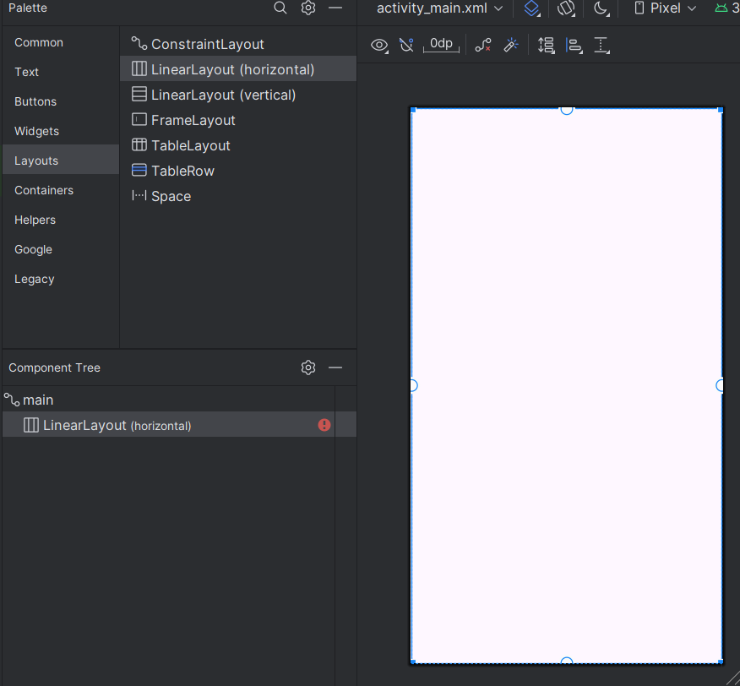
Orain ikus dezakegu zer gertatzen den LinearLayout edukiontziaren barruan bost botoi ditugunean (botoi guztiak bata bestearen ondoan jarri behar dira nahitaez, eta ez dago mouse-arekin kokatzeko aukerarik):

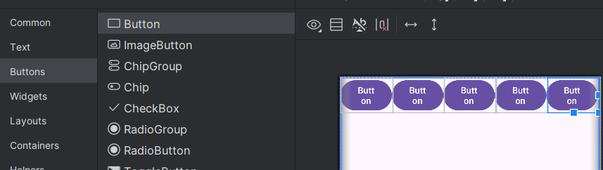

Layout mota honi egin diezaiokegun lehen aldaketa "orientation" propietatea balio horizontalagatik edo bertikalagatik aldatzea da (horrek botoiak bata bestearen ondoan edo bata bestearen azpian jartzea eragiten du). Joera aldatzeko jarduera bera egiten duen ikono bat dago.
Kontuan izan behar da kontrolak pantailan sartzen ez badira ez direla ikusten, eta botoiak badira, kasu honetan bezala, ezinezkoa dela horien gainean klik egitea.
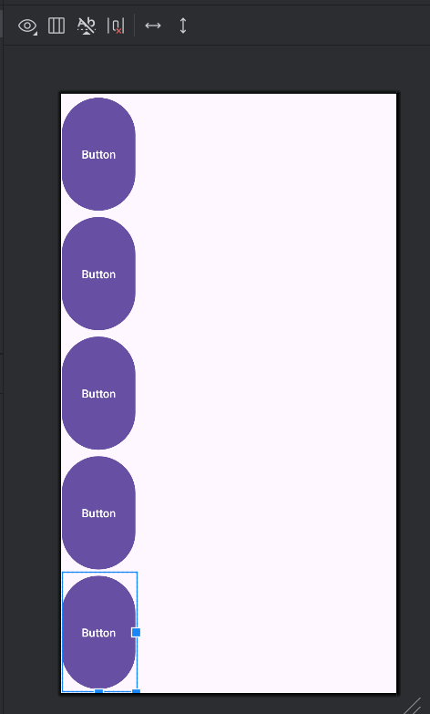
Botoiek edukiontziaren zabalera osoa okupatzea nahi badugu, horietako bakoitza hautatu eta 'layout_width' propietatea 'match_parent' balioarekin aldatu behar dugu edo borobildutako botoia sakatu:
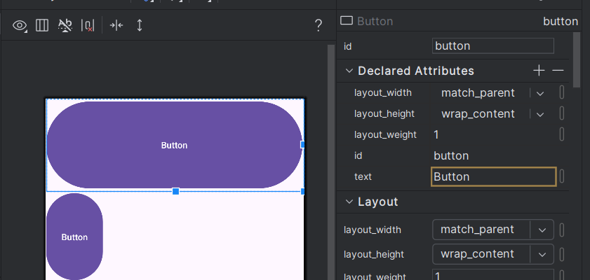

Layoutak elkartu egiten daitezke.
Layout baten barruan beste LinearLayout batzuk jar ditzakegu. Bost botoiak ezabatuko ditugu, eta interfaze hau sortuko dugu LinearLayout había(anidar) eginez, horizontalak eta bertikalak, 'Layouts' erlaitzetik arrastatu behar ditugunak (errazena da objektuak zuzenean 'Component Tree' leihora arrastatzea diseinu-leihora baino):
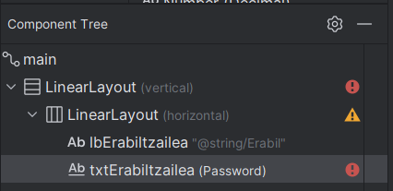
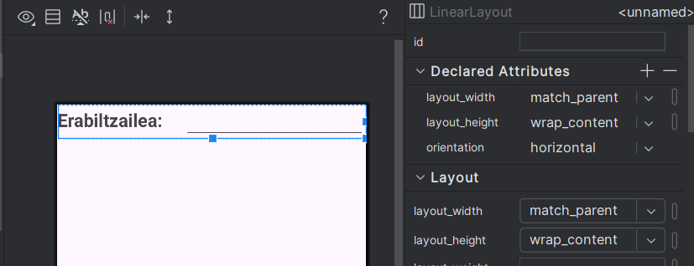
Ikus dezakegunez, pantailak sor ditzakegu Layout mota desberdinak nahastuz. Garrantzitsua da LinearLayout horizontal bakoitzaren 'layout_height' propietatea 'wrap_content' balioarekin definitzea.
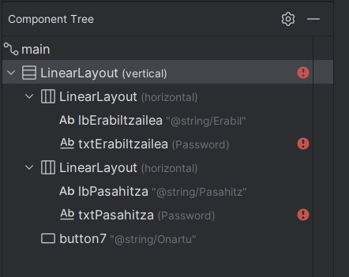
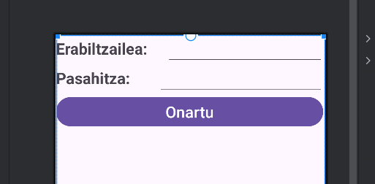

PRAKTIKA 08-01
TABLELAYOUT

TableLayout motako Layout-ak osagaiak ilaratan eta zutabeetan biltzen ditu. TableLayout batek TableRow motako osagai-multzo bat du, errenkada bakoitzeko ikus-osagaiak biltzen dituena (errenkada bakoitzak ikus-osagai kopuru desberdina izan dezake).
Honeri buruz forgatso bat egiteko ondorengo praktika burutu dugu. Lehenik eta behin , proiektu berri bat sortuko dugu, eta Layout erlaitzera joango gara, "TableLayout" osagaia identifikatu eta "Component Tree" leihora arrastatuko dugu. Objetu hau gehhitzerakoan zuzenean "Table Row" motako 4 objektu dituela konturatuko gara gure "Component Tree" atalean ikus dezakegun bezala; gainera, TableLayout objektua ConstraintLayout-arekiko kokatu behar dugu:

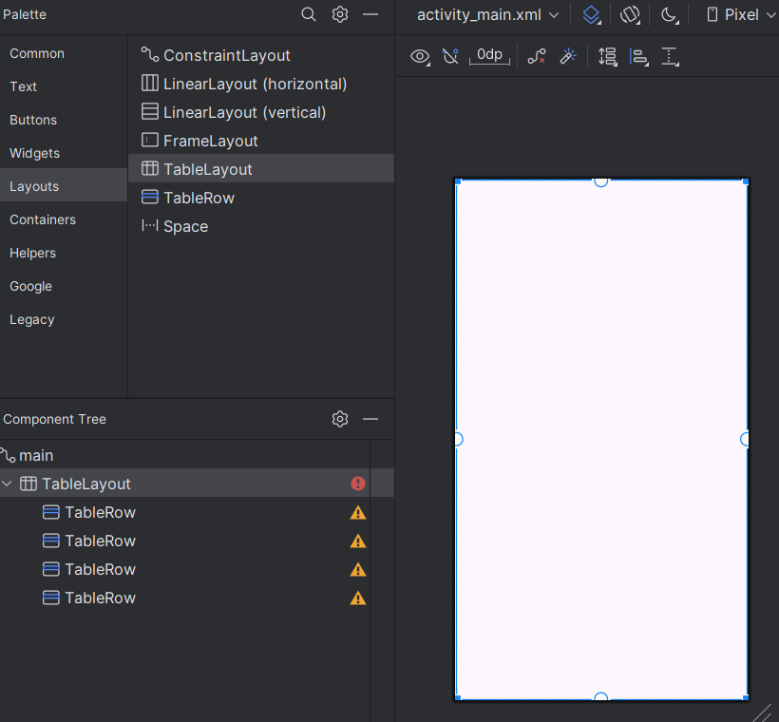

Gure ariketak hiru lerro bakarrik behar dituenez, "Component Tree" leihotik "TableRow" bat ezabatuko dugu. Ondoren, pantaila osoa "TableLayout" motako osagai batekin estalita daukagu; orain, botoi bakoitza ilara bakoitzean jartzen hasi behar dugu. Botoiak gehitzen hasi "Component Tree"-ra zuzenean.
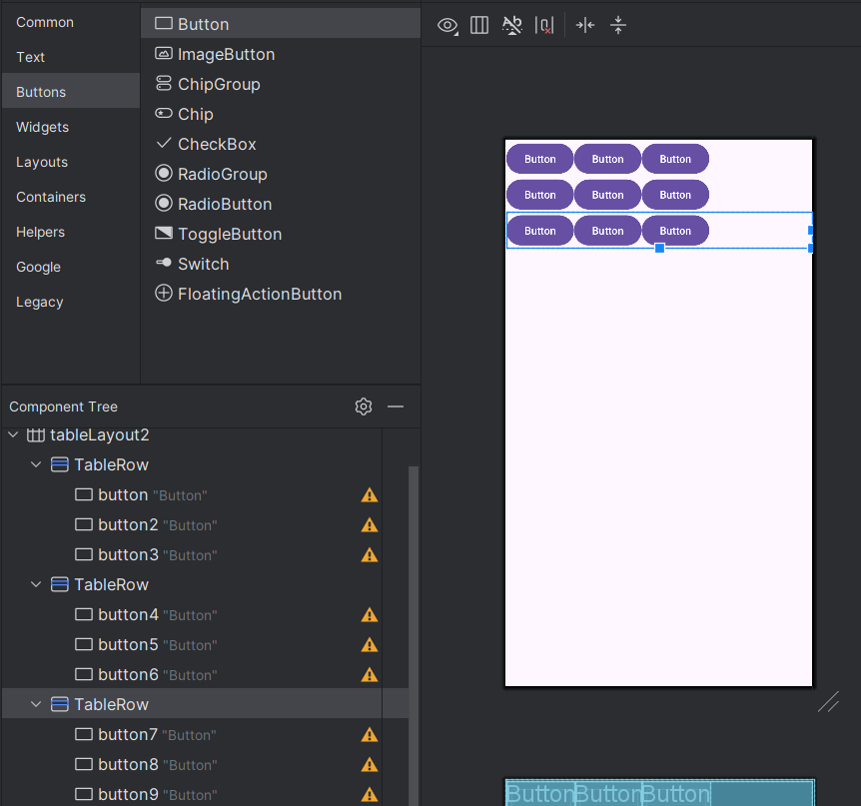

Layout honek ematen digun beste aukera bat da kontrol bat gelaxka bat baino gehiago hedatzea."Layouts" fitxako laugarren "TableRow" bat izatea eta botoi bat gehitzea TableLayout-eko laugarren lerroan:
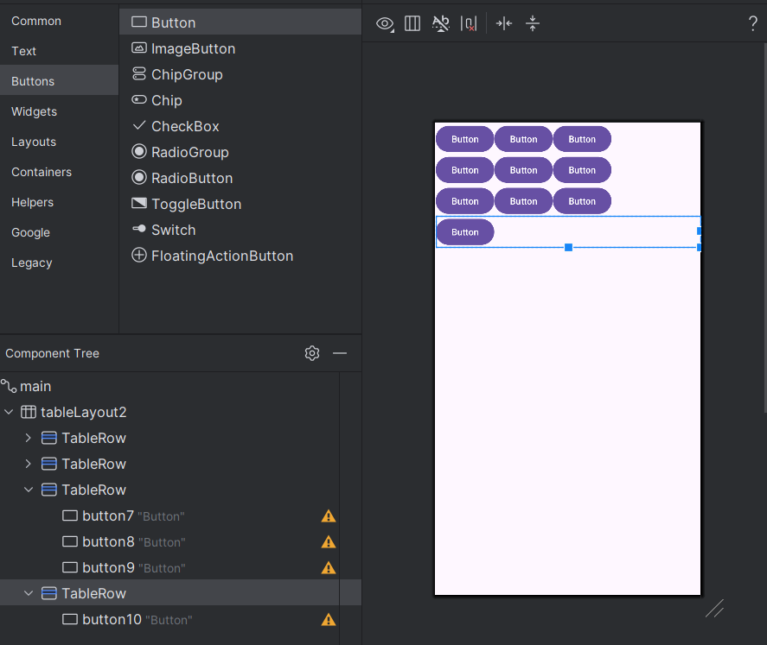
Orain, "layout_span" propietatea ezarriko dugu, 3 balioarekin:
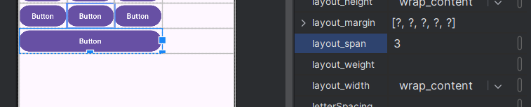

Ikusizko interfazea hobetu dezakegu, lehenik eta behin, TableRow motako lehen hiru kontrolak hautatuz. Jarraian, 'layout_weight' propietatea finkatuko dugu, 1 balioarekin (gailuaren soberako espazioa hiru lerroen artean banatuko dugu, modu ekitatiboan):
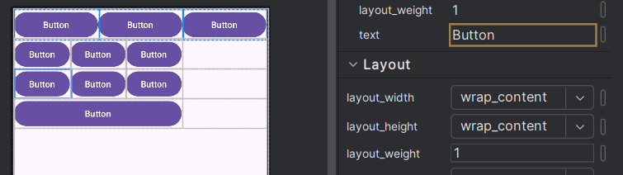
Ondorengo irudia lortuko zinuten?

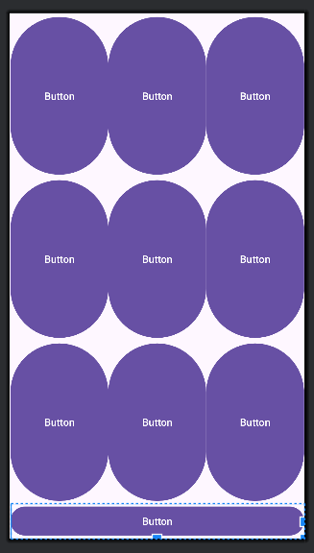

PRAKTIKA 08-02
FRAMELAYOUT
FrameLayout motako kontrolak goiko ezkerreko erpinera, zentrora, beheko eskuineko erpinera eta abarretara lerrokatutako ikus-kontrol guztiak ditu edukiontziaren barruan (bederatzi posizio posible ditu).
Bi kontrol edo gehiago baditugu, pilatu egiten dira. Adibidez, FrameLayout baten barruan ImageView bat eta Button bat baditugu, botoia irudiari gainjartzen zaio.
FrameLayout kontrolaren jarduera posible bat da ikusten ez diren ikusizko kontrol batzuk egitea eta ikusarazten dena txandakatzea.
Hau nola funtzionatzen duen ikusteko ondorengo praktika burutuko dugu. ImageView bat eta Button bat izatea FrameLayout layout baten barruan. Aplikazioa hasten denean, botoia bakarrik erakutsi eta sakatzen denean, ezkutatu botoia eta ikusarazi ImageViewk erakusten duen irudia.
FrameLayout bat dugu:
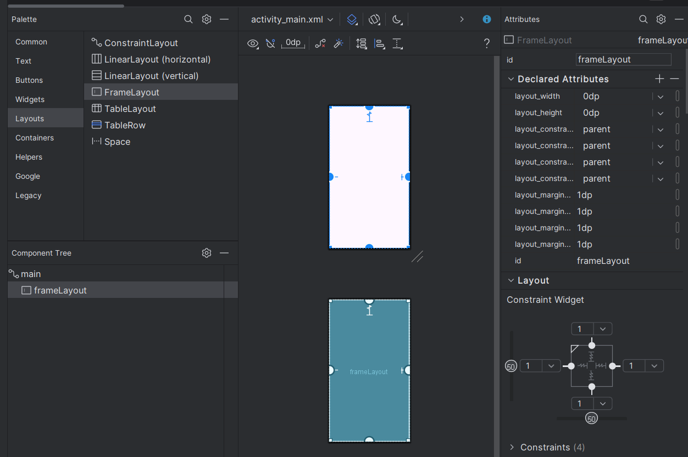

Jarraian, ImageView bat gehituko dugu, eta Android sistemak dagoeneko duen irudi bat hautatuko dugu:
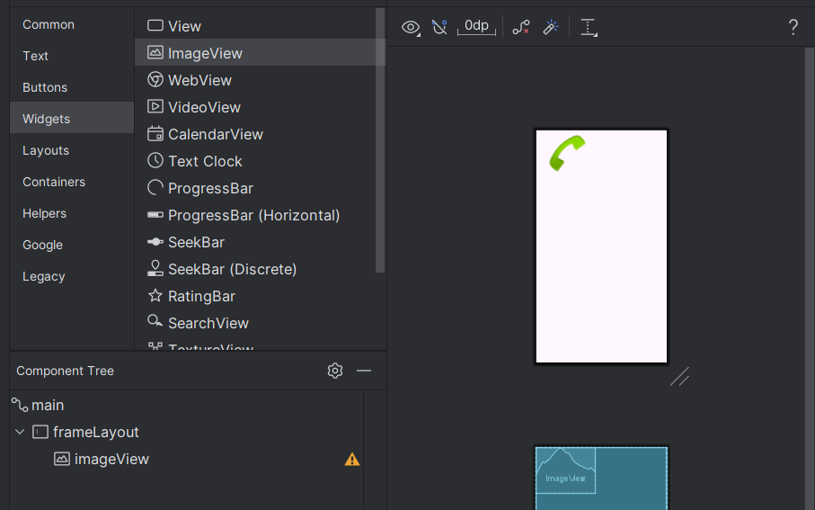

FrameLayout-en barruan botoi bat ere badugu, eta ID eta Text propietateei ekingo diegu:
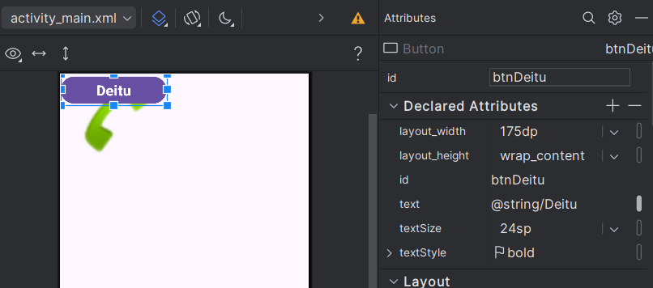

ImageView kontrola hautatu eta visibility propietatea balio ikusezinarekin finkatuko dugu (horrek irudia pantailan ez erakustea eragiten du). Kontuan izan ImageView klasearen propietate horretara sartzeko, propietateen ikuspegia "All Attributes" egoerara aldatu behar dugula:

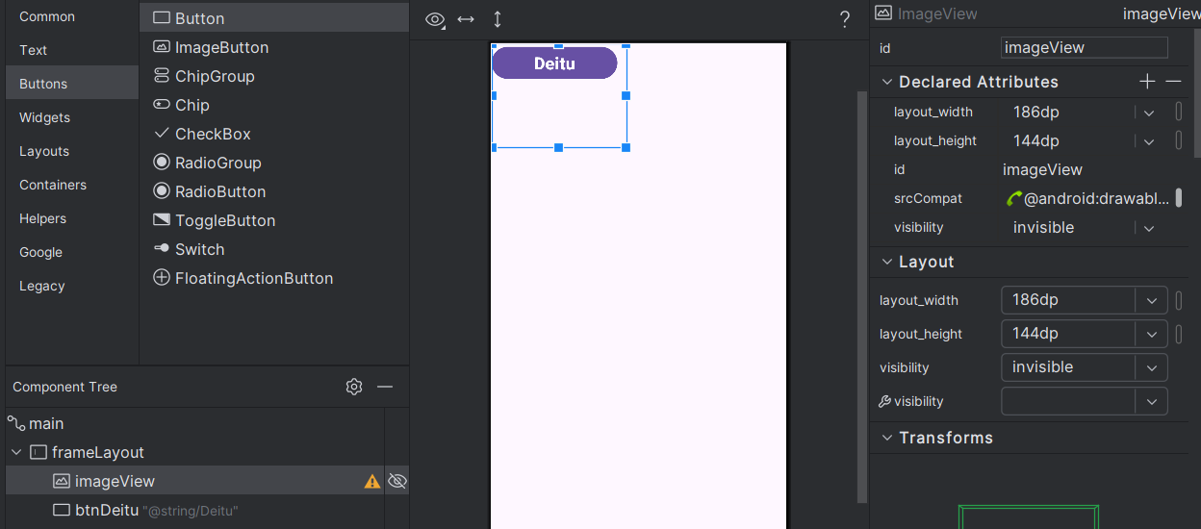
Orain kodea sortu:

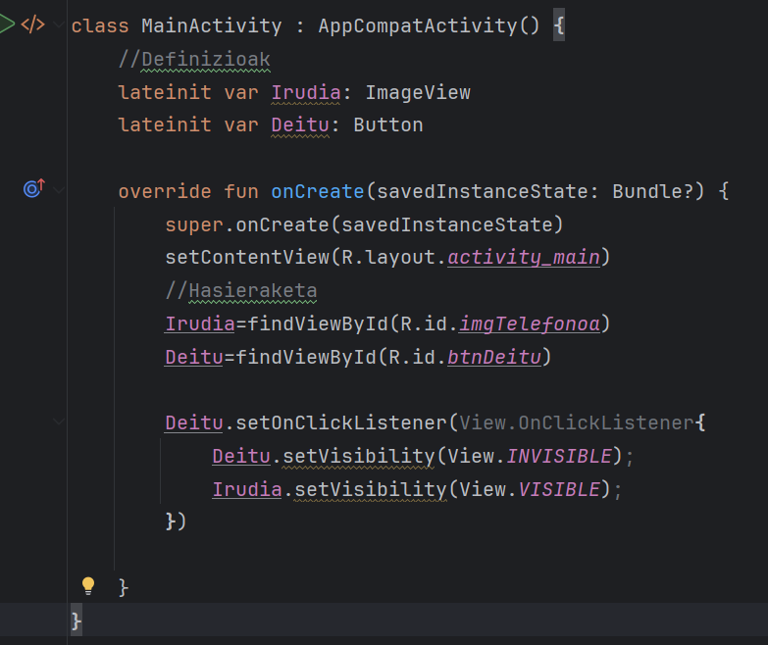

PRAKTIKA 08-03
SCROLLVIEW Y LINEARLAYOUT

ScrollView-ak, LinearLayout batekin batera, zelularen edo tabletaren bisorearen espazio kantitatea gainditzen duten osagai bisual kantitate bat erabiltzeko aukera ematen digu. Gero, erabiltzaileak hatzarekin desplazatu dezake sortutako interfazea.
Hau nola egiten den aztertzeko ondorengo praktika burutuko dugu. Gure ondorengo proiektuak ScrollView motako kontrol bat izango du ("Containers). Gero, ikusiko dugu gure Scroll Viewk "Linear Layout" kontrol bat duela barruan:

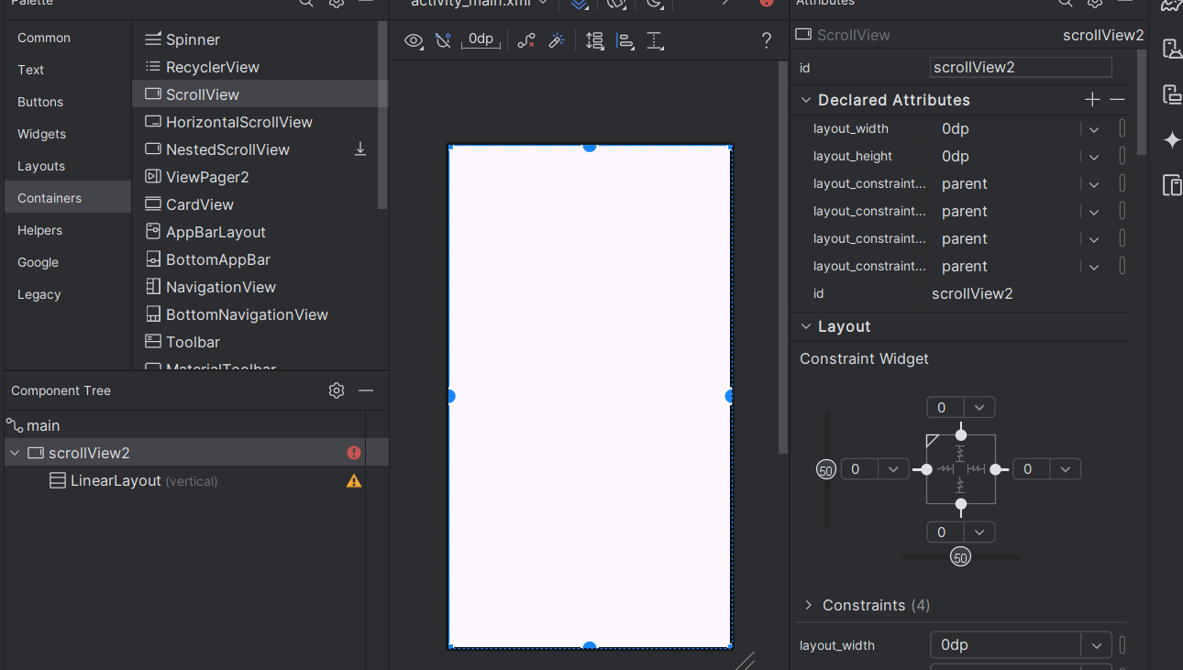

Orain, Button klaseko 20 objektu jarriko ditugu LinearLayout-en barruan (pantailan sartuko ez direnez, botoiak arrastaka eramango ditugu "Component Tree" leihora, "LinearLayout" objektuaren barruan):
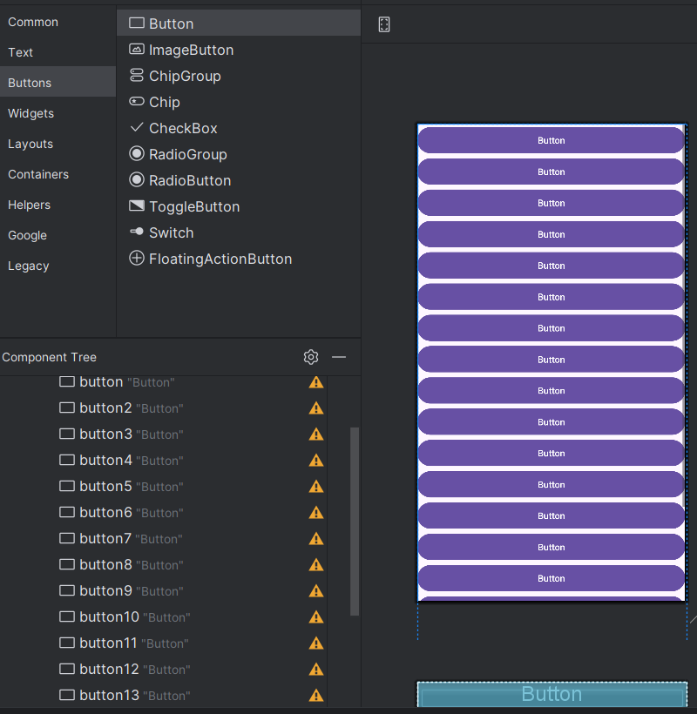

LinearLayout-en barruan botoiak arrastatzen jarraituko dugu 20ak osatu arte (gero text propietatea aldatuko dugu); ikus dezakegunez, botoi gehiago daude LinearLayout-en barruan gailuaren interfazean erakuts daitezkeenak baino (horregatik arrastatu behar izan genituen "Component Tree" ren leihora).
Botoia desberdintzeko botoi bakoitzari zenbaki korrelatiba bat emango diogu.
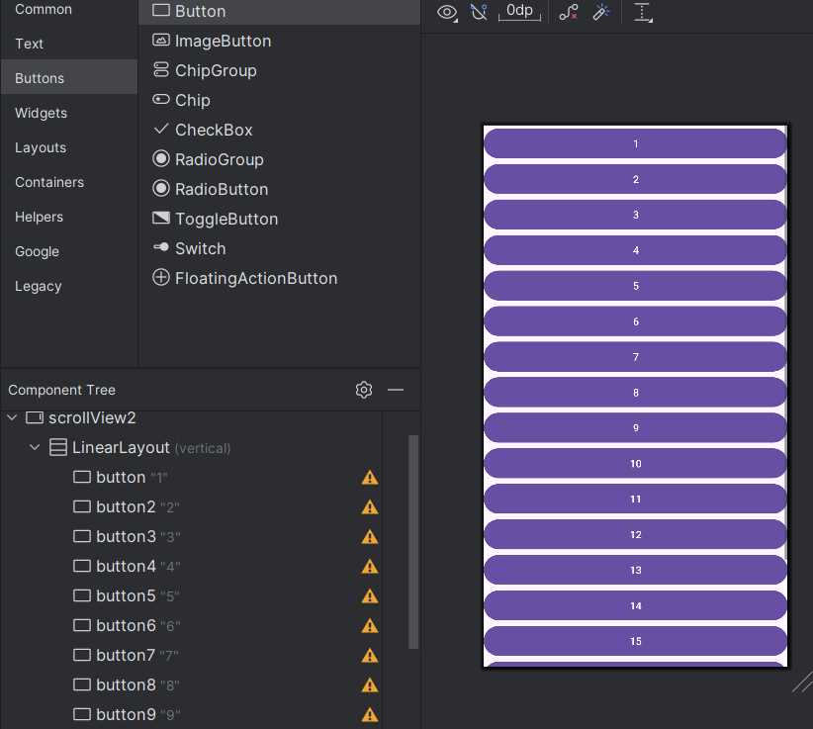
LinearLayout ondoko ScrollViewren funtzionaltasunari esker, orain, exekuzio-garaian, scrolla egin dezakegu(tabuladorea sakatu)

